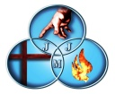
Material de apoyo para estudiantes

El mejor lenguaje sobre Dios
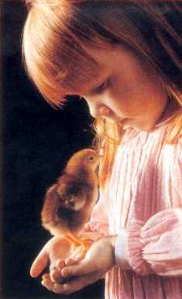
Dije al almendro: háblame de Dios y el almendro floreció,
Dije al pobre: háblame de Dios, y el pobre me ofreció su capa.
Dije al sueño: háblame de Dios y el sueño se hizo realidad.
Dije a un campesino: háblame de Dios y el campesino me enseñó a labrar.
Dije a la naturaleza: háblame de Dios y la naturaleza se cubrió de hermosura
Dije a un amigo: háblame de Dios y el amigo me enseñó a amar.
Dije a un pequeño: háblame de Dios y el pequeño sonrió.
Dije a un ruiseñor: háblame de Dios y el ruiseñor se puso a cantar.
Dije a la fuente: háblame de Dios y el agua brotó.
Dije a mi madre: háblame de Dios y mi madre me dio un beso en la frente.
Dije a la gente: habladme de Dios y la gente se amaba.
Dije a la voz: háblame de Dios y la voz no encontró palabras.
Dije al dolor: háblame de Dios y el dolor se transformó en agradecimiento.
Dije a la Biblia: háblame de Dios y la Biblia no paró de hablar
Dije a Jesús: háblame de Dios y Jesús rezó el Padrenuestro.
Dije temeroso al sol poniente: háblame de Dios y el sol se ocultó sin decirme nada.
Pero al día siguiente al amanecer, cuando abría la ventana, ya me volvió a sonreír.

